関東学院大学 情報学系 2021年度 卒業論文概要集

ProVerifを用いたBluetoothの安全性解析：Passkey Entryモードの検証に向けて
塚田研究室 218K6023 河合 悠斗

１ はじめに
暗号プロトコルの自動検証ツールとしてProVer-
if[1]がある。一方、Bluetoothは周辺機器を接続する際に用いられる無線通信方式である。端末間で相互認証し、関連付けを行う手順をセキュアシンプルペアリング（SSP）と呼ぶ。まずChangら[2]によってSSPのモードの１つであるNumeric Comparisonモードに対する攻撃法が、また井上ら[3]によってPasskey Entryモードに対する攻撃法が発見された。Yehら[4]がこのNumeric Comparisonモードの問題に対して改良案を提案している。しかし、横山らによるProVerifを用いた安全検証により YehらのNumeric Comparisonモードの攻撃法が確認され、その攻撃法に対する対策が行われた[5]。しかし一方で、改良されたPasskey Entryモードは提案されているが、安全検証は行われていない。
本研究ではYehらのNumeric ComparisonモードについてProVerifを用いた安全性検証の再現実験を行う。さらに改良されたPasskey Entryモードの検証に向けて形式化する上での難しさや予想される攻撃法について考察する。
２ ProVerif
ProVerifはBlanchetらが開発した形式モデル上での自動検証ツールであり、暗号プロトコルで要求される秘匿性や認証性などの安全性を検証可能である。ProVerifはさまざまな暗号プロトコルの検証に用いられ、多くの暗号プロトコルに対して脆弱性を発見することに成功している。
３ Bluetooth
３―１ Bluetoothの概要
BluetoothのSSPには４種類のモードがある。Numeric Comparisonモードではデバイス両方の画面に数字が表示され、人間の目で数字の一致を確認することにより認証を行う。Passkey Entryモードではマスター側で表示された６桁の数字(パスキー)をデバイス側に入力して認証を行う。
SSPは5つのフェーズからなる。フェーズ1では楕円曲線Diffe Hellman(ECDH)鍵共有により公開鍵を交換し、共有鍵(DHkey)を生成する。フェーズ2ではフェーズ3、4で用いられる値を共有する(図1)。フェーズ3では共有した全ての値が端末間で正しく共有できていることを検証する。フェーズ4でリンクキーを生成し、フェーズ5で認証・暗号化を行う。フェーズ2では端末が持つユーザインターフェースI/Oによってモードが選択される。
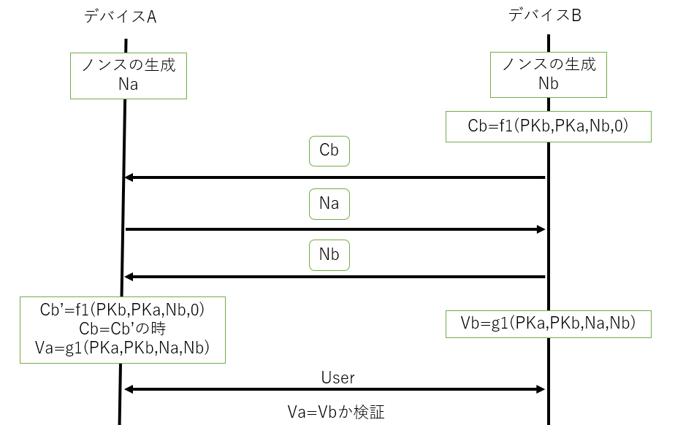
図1.Numeric Comparisonモード(フェーズ2)
３―２ YehらのNumeric Comparisonモード
本節ではYehらのNumeric Comparisonモードについて説明する。YehらのNumeric Comparisonモードは目視確認に伴う人為的ミスへ対策に加え、中間者攻撃に耐性を持つようにフェーズ1、2、3を組み合わせて改良された。
図2にしたがってYehらのNumeric Comparisonモードを説明する。デバイスA、BともにPINの値を入力する。デバイスAはBluetooth Device値A、I/O情報I/OcapA、PKa⊕PINを送信する。デバイスBは受け取った値PKa⊕PINに対してPINを排他的論理和し、デバイスAの公開鍵PKaを得る。自身の秘密鍵SKbとPKaからDHkeyの生成を行う。デバイスBはハッシュ値Cbを計算し、Cb、B、IOcapB、PKb⊕PINを送信する。デバイスAは受け取った値PKb⊕PINに対して排他的論理和し、デバイスBの公開鍵PKbを得る。SKaとPKbからDHkeyの生成を行う。デバイスAはCb’を計算し、Cb=Cb’を検証する。異なる時、ペアリングを中断し、等しい時、デバイスBにCaを送信する。デバイスBはCa’を計算し、Ca=Ca’を検証する。異なる時、デバイスBはペアリングを中断し、等しい時、フェーズ4に進む。リンクキーLKを計算し、このLKを用いて共有鍵Kcを得る。
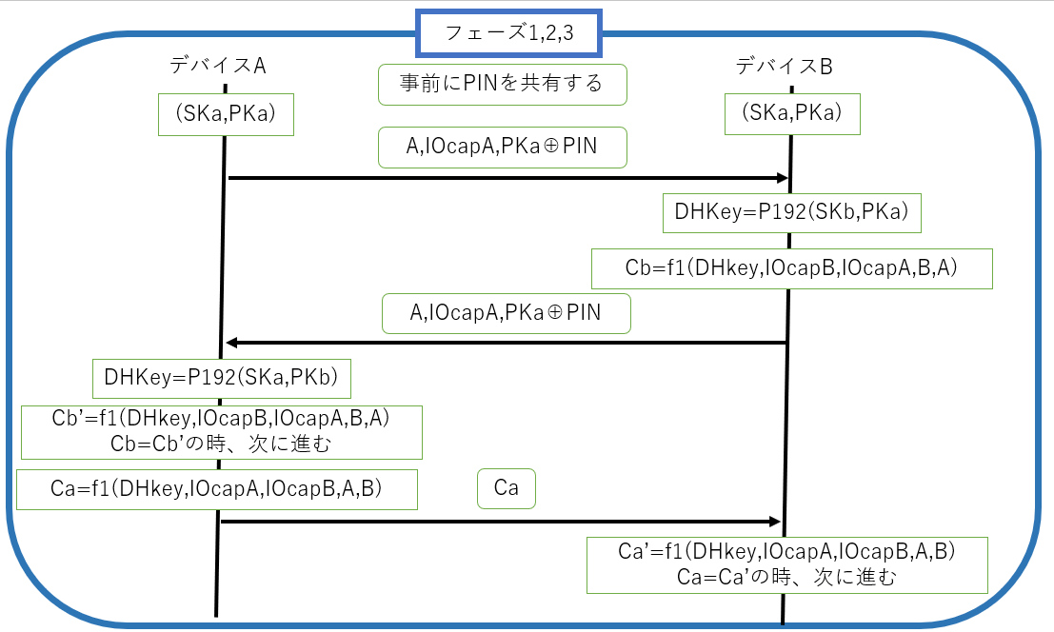
図2.YehらのNumeric Comparisonモード(改良部分)
４ 検証結果
YehらのNumeric ComparisonモードをProVerifにより形式化し、秘匿性、認証性について先行研究[5]と同様の検証を行った。
表1.認証性の検証結果
Property |  |  | Result
Strong  Authentication | Injective | A-to-B | False
Strong  Authentication | Injective | B-to-A | False
Strong  Authentication | Non-injective | A-to-B | True
Strong  Authentication | Non-injective | B-to-A | False
Weak  Authentication | Injective | A-to-B | False
Weak  Authentication | Injective | B-to-A | False
Weak  Authentication | Non-injective | A-to-B | True
Weak  Authentication | Non-injective | B-to-A | False
結果、共有鍵Kcが秘匿性を満たしていることを確認した。表1より認証性は、デバイスAによるデバイスBの認証の場合、Non- injectiveが成立している。ただし、Injectiveは成立していないため、再生攻撃を受ける。デバイスBによるデバイスAの認証の場合はNon-injectiveもInjectiveも成立していないため、なりすましが可能である。この結果は先行研究[5]で報告されている結果と一致した。

５ まとめ
YehらのNumeric ComparisonモードをProVerifで形式化し、安全性検証を行い、先行研究[5]と同様の結果を得られた。
Passkey Entryモードを形式化する上で考えられる難しさを説明する。Numeric Comparisonモードと異なる点は、入力した10進数６桁の値(20bit)のノンスを1bitずつ計算に用いて、20回繰り返す点であり、これがProVerifで形式化する上で、難しいと考えられる。また、先行研究[3]よりなりすましへの攻撃法が確認されている。よってなりすましへの対策を講じていると考えられるが、YehらのNumeric Comparisonモードのように一部だけ修正してもまだなりすましの可能性が排除できない。それに加え、再生攻撃も可能であるのではないかと予想される。
参考文献
[1] Bruno Blanchet：“ProVerif”,
https://prosecco.gforge.inria.fr/personal/bblanche/proverif/
[2] R.Chang and V.shimatikov: Formal Analysis of Authentication in Bluetooth Device Paring, Proc. Joint Workshop on Foundations of Computer Security and Automated Reasoning for Security Protocol Analysis (FCS-ARSPA 2007),pp.45-61(2007)
[3] 井上 博之, 荒井 研一, 金子 敏信： “ProVerifによるBluetoothのセキュアシンプルペアリングに対する形式的な安全検証”,日本応用数理学会2013年春の研究部会連合発表会
[4] T.C.Yeh, J.R.Peng, S.S.Wang, and J.P.Hsu：
“Securing Bluetooth Communications”,
International Journal of Network Security,
Vol.14, No.4, pp.229-235, July 2012
[5] 横山 雄太, 岩本 智裕, 荒井 研一, 金子 敏信：
“ProVerifを用いたBluetoothのセキュアシンプルペアリングの形式的検証”, Computer Security Symposium 20,2013

